深 圳 大 学 实 验 报 告

课程名称： 计算机图形学

实验项目名称： 期中大作业 俄罗斯方块

学院： 计算机与软件学院

专业： 计算机科学与技术（创新班）

指导教师： 周虹

报告人：何泽锋 学号：2022150221 班级： 高性能特色班

实验时间：2024年 09月23日 -- 2024年 10月21 日

实验报告提交时间： 2024年 10月 2 日

教务部制
实验目的与要求：
- 强化OpenGL的基本绘制方法、键盘等交互事件的响应逻辑，实现更加复杂的绘制操作，完成一个简化版俄罗斯方块游戏。
- 方块/棋盘格的渲染和方块向下移动。创建OpenGL绘制窗口，然后绘制网格线来完成对棋盘格的渲染。随机选择方块并赋上颜色，从窗口最上方中间开始往下自动移动，每次移动一个格子。初始的方块类型和方向也必须随机选择，另外可以通过键盘控制方块向下移动的速度，在方块移动到窗口底部的时候，新的方块出现并重复上述移动过程。
- 方块叠加。不断下落的方块需要能够相互叠加在一起，即不同的方块之间不能相互碰撞和叠加。另外，所有方块移动不能超出窗口的边界。
- 键盘控制方块的移动。通过方向键（上/下/左/右）来控制方块的移动。按“上”键使方块以旋转中心顺（逆）时针旋转，每次旋转90°，按“左”和“右”键分别将方块向左/右方向移动一格，按“下”键加速方块移动。
- 游戏控制。当游戏窗口中的任意一行被方块占满，该行即被消除，所有上面的方块向下移动一格子。当整个窗口被占满而不能再出现新的方块时，游戏结束。通过按下“q”键结束游戏，和按下“r”键重新开始游戏。
- 其他扩展。在以上基本内容的基础上，可以增加更多丰富游戏性的功能，如通过空格键使方块快速下落等。
实验过程及内容：
1. 初步分析原始代码
（1）首先使用Cmake -B .指令生成实验代码，运行后发现到代码已经实现了键盘控制方块左右移动、上键控制旋转，下键控制下移，棋盘的绘制和‘L’型方块的各个形态以及边界控制。
2. 方块类型和颜色
（1）首先将其他形状的方块写入存放方块的二维数组中，需要注意，此处采用4个为一个形状组，当方块旋转方向不足四个可以复制实现，再者需要按照顺时针或逆时针顺序添加同类型方块，便于后续旋转。具体数组如下所示：
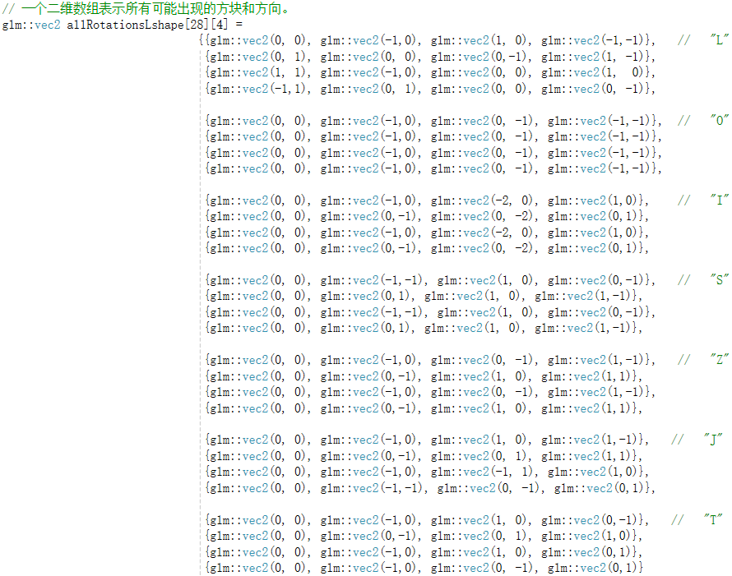
图1 方块类型数组
（2）添加颜色数组用于产生随机颜色方块
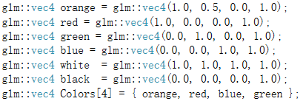
图2 颜色定义
（3）使用随机数随机生成6种方块中的一种，再随机生成一个方向，颜色也使用随机数。需要注意因为方块组是数组的第一个维度，因此实际方块类型需要乘4来获取，代码如下：
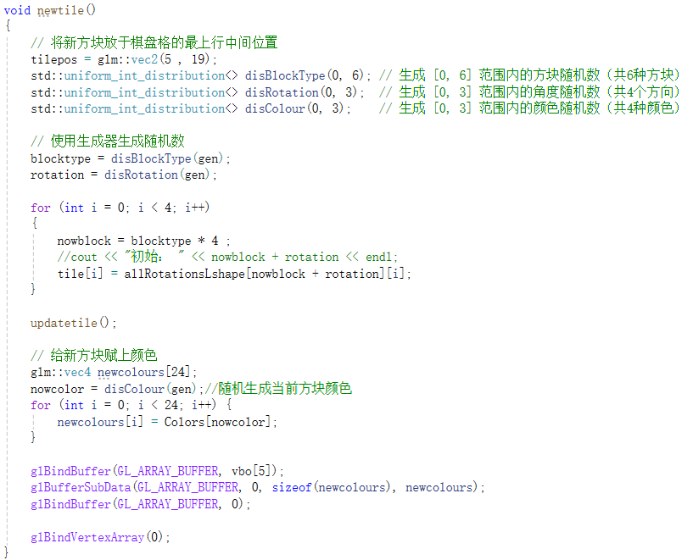
图3 生成随机类型方块
（4）多种颜色、多类型方块展示
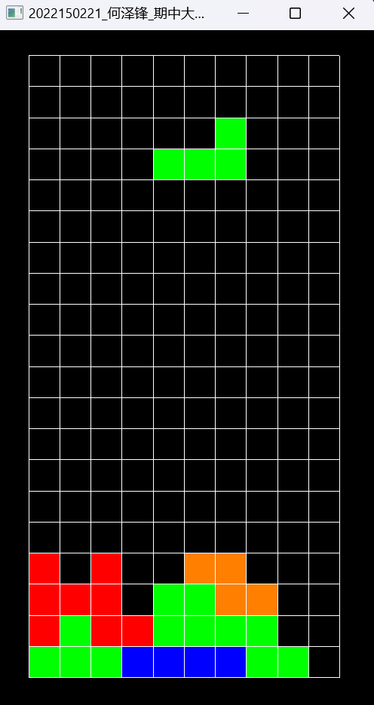
图4 部分方块生成展示
3. 方块碰撞
（1）原始代码已经具备了边界控制的部分，对该部分进行改写即可。定义了一个board数组用于记录棋盘中的格子是否被方块占用，因此但移动方向识别到了棋盘已被放置即可返回false，确保新方块不能移动到旧方块已经占据的棋盘中，实现碰撞效果
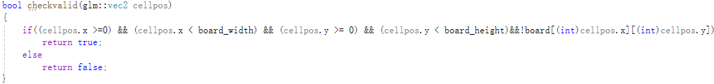
图5 边界控制以及方块碰撞
（2）根据上方的图可以看到不同颜色方块没有重叠，实现了碰撞
4. 消除满行
（1）同样是利用board数组，当识别到某一行的board都被放置则说明存在满行，此时将该行的开始的board值整体下移，即用上一行覆盖改行，并将最上方的行设置为空，同理对颜色进行操作即可。可以在此处添加计分功能，当行被消除时可以加分
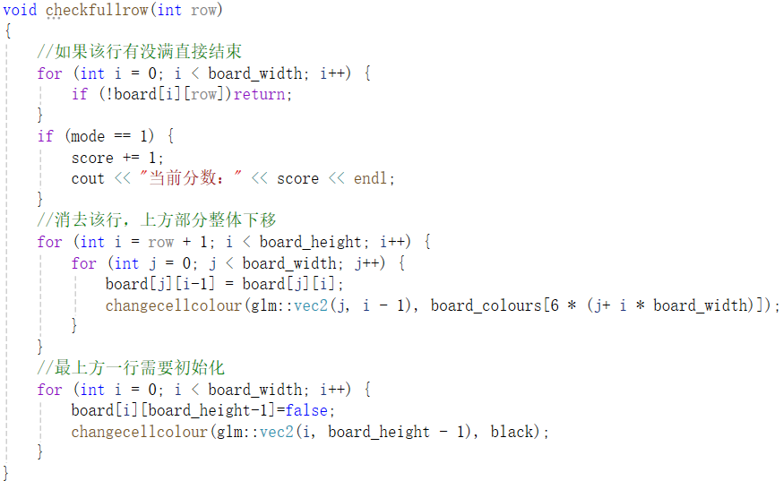
图6 满行消除代码
（2）如下方图所示，当“J”型方块放置后，最下方行被消除
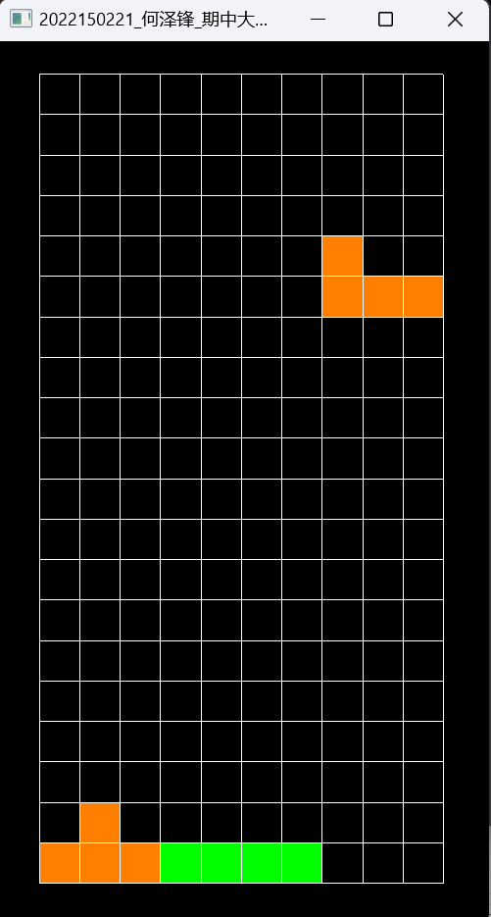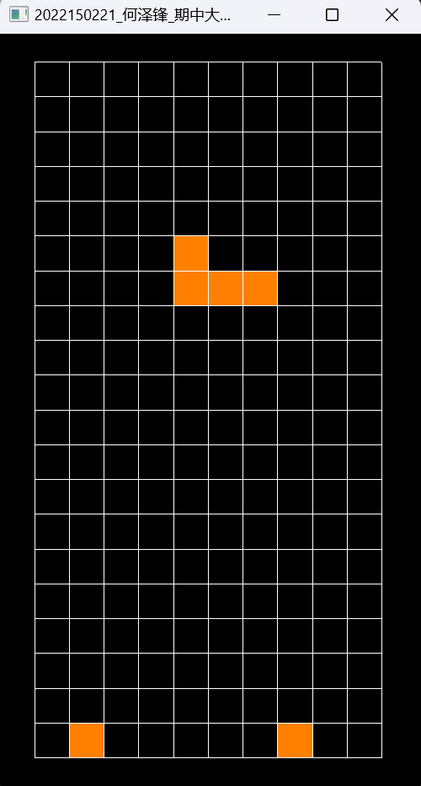
图7 行消除前 图8 行消除后
5. 方块自动下落
（1）该功能主要依靠时间进行控制，传入一个time作为下落间隔时间，当上一次下落间隔time时间间隔后会触发下移一格的函数。
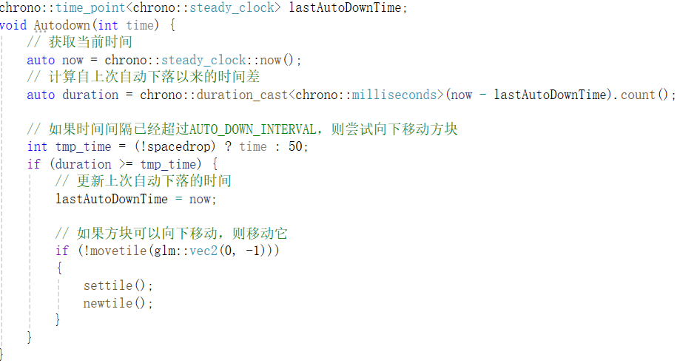
图9 方块自动掉落函数
（2）主函数体会采用while时刻监视程序，因此会持续调用Autodown函数，但只有当时间间隔足够是才会实现一次移动。并且可以通过设置time的大小动态调整下落速度

6. 空格使方块立即下落
（1）该功能本质上也是在使用Autodown函数，只需要在按下空格后将间隔时间调整至极短即可实现方块立即下落。此处定义了一个控制变量 spacedrop，当按下空格，该参数会被设置为true进而选择预定的极短时间间隔，当该方块下落完成会将该参数设置为false，回到正常的下落时间间隔，具体代码可结合上方Autodown查看
图10 空格控制参数

7. 游戏结束判断
（1）已知棋盘的大小是10×20，即最高高度为20，因此当一个方块放置后高度高于20，说明棋盘内无法完全放置，超出界限游戏结束。
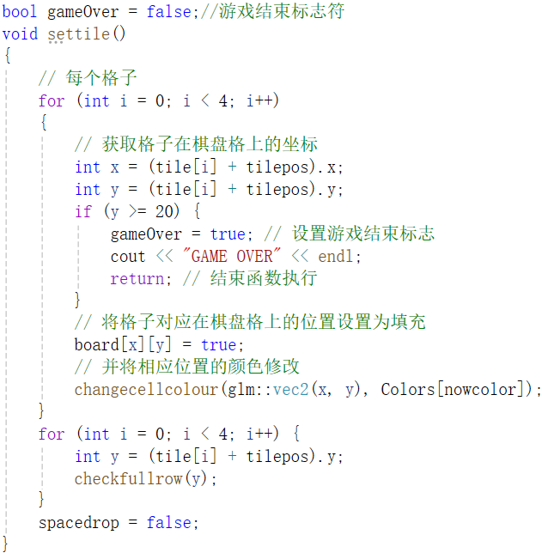
图11 游戏结束判断
（2）需要注意当游戏结束代码并不会结束运行，而是在监测的while中跳到另一个状态，此时可以通过R重新开始游戏，该功能下方将会介绍
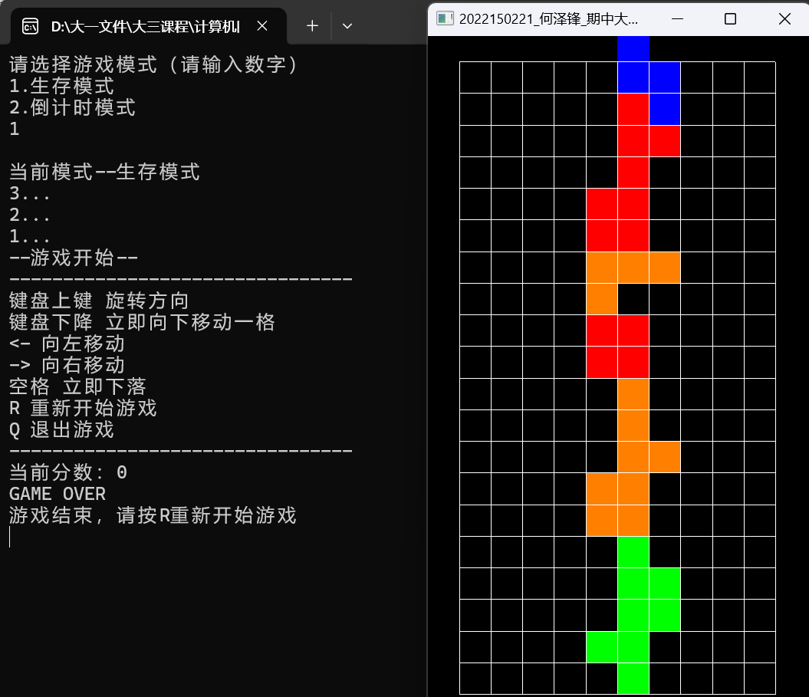
图12 游戏结束等待重新开始
8. R重新开始游戏
（1）当识别到键盘R的输入会调用restart函数。该函数会将前面的表示符全部初始化，包括分数、结束符等等。经过倒计时后会重新开始游戏，重置棋盘格信息，并重新生成下落方块
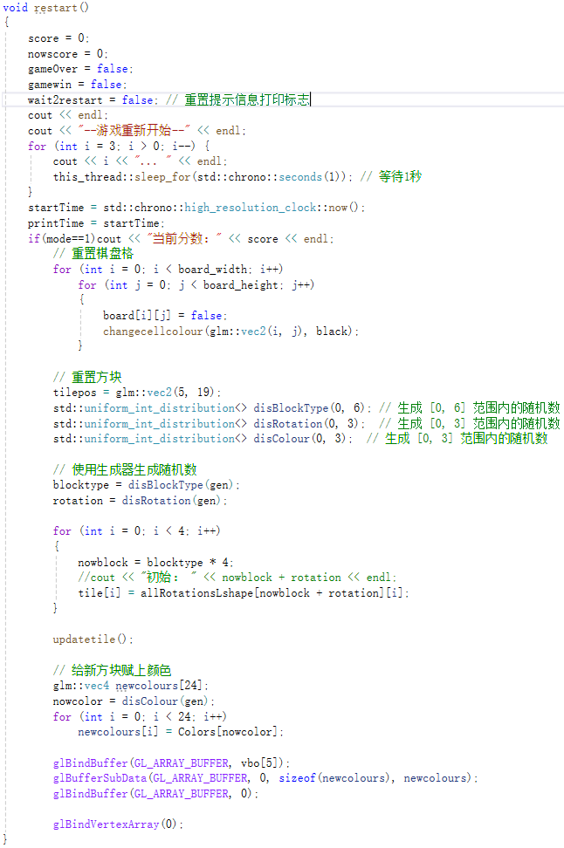
图13 游戏重启函数
9.输出帮助信息
（1）简单cout输出该程序含有的功能，如左右移动，旋转等功能信息
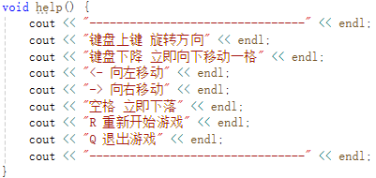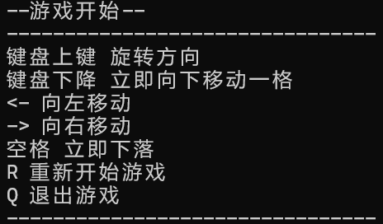
图14 帮助信息函数 图15 命令行输出帮助信息
10.两种游戏模式
（1）生存模式：
该模式为无尽模式，即最原始的俄罗斯方块，当分数达到一定程度时会加快方块自动掉落的速度，实现动态调整游戏难度
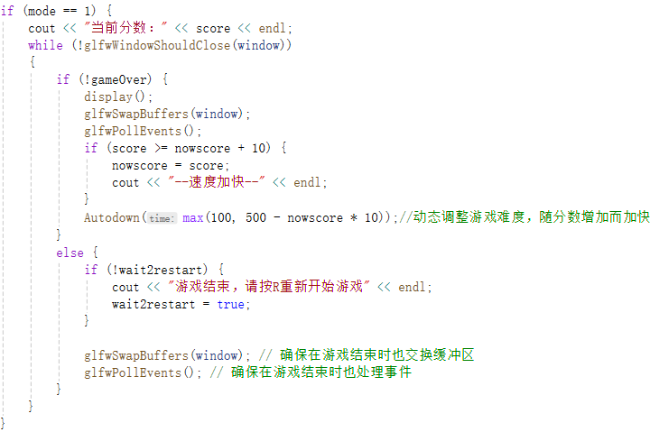
图16 生存模式代码
游戏运行展示，可以看到每消除一行分数都会增加，当分数达到一定时速度会加快
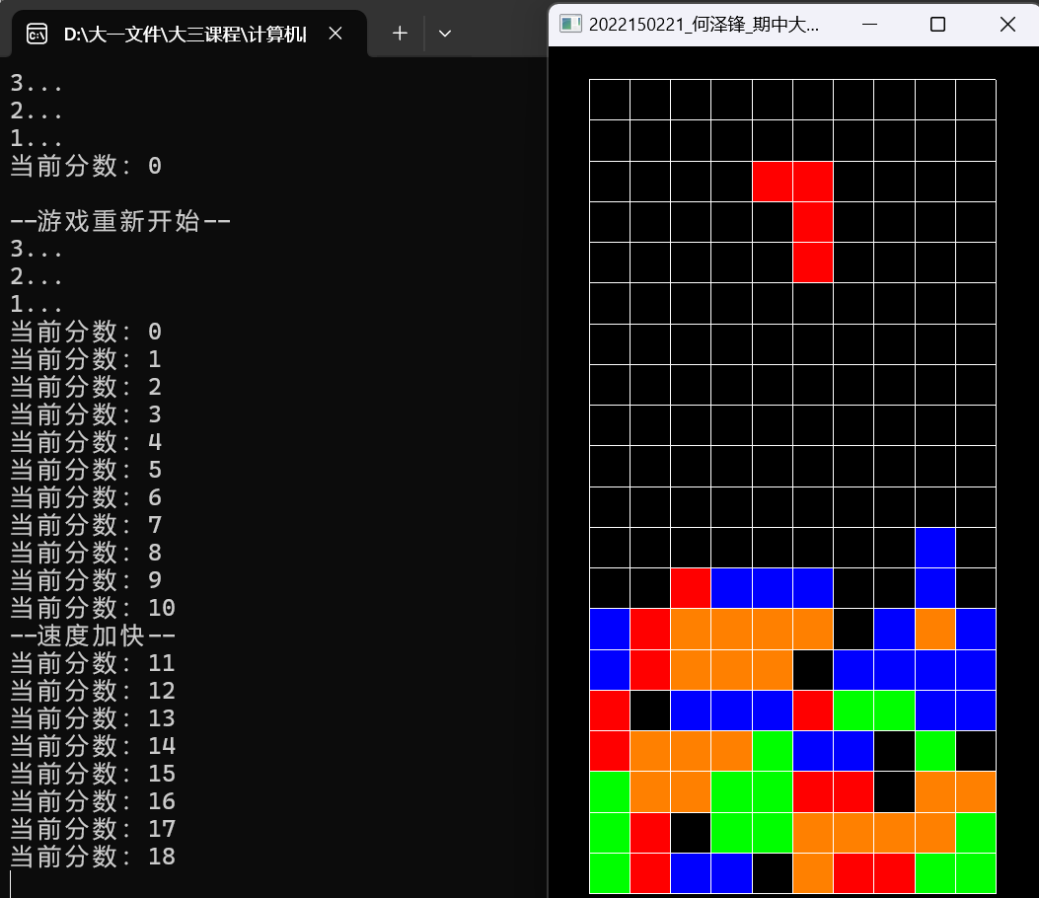
图17 生存模式运行过程
（2）倒计时模式：
该模式会有120秒倒计时（可以设置时间），随着时间的推移下落速度会越来越快，当时间耗尽时即可获胜。
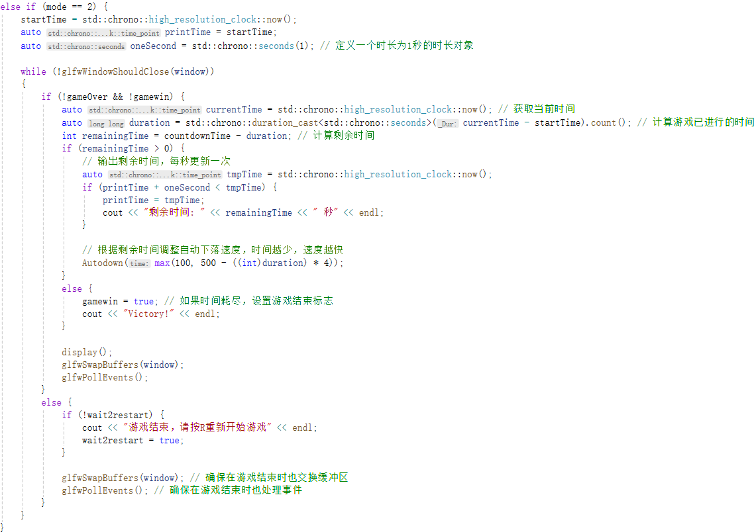
图18 倒计时模式代码
游戏运行展示，可以看到每秒会显示一次时间
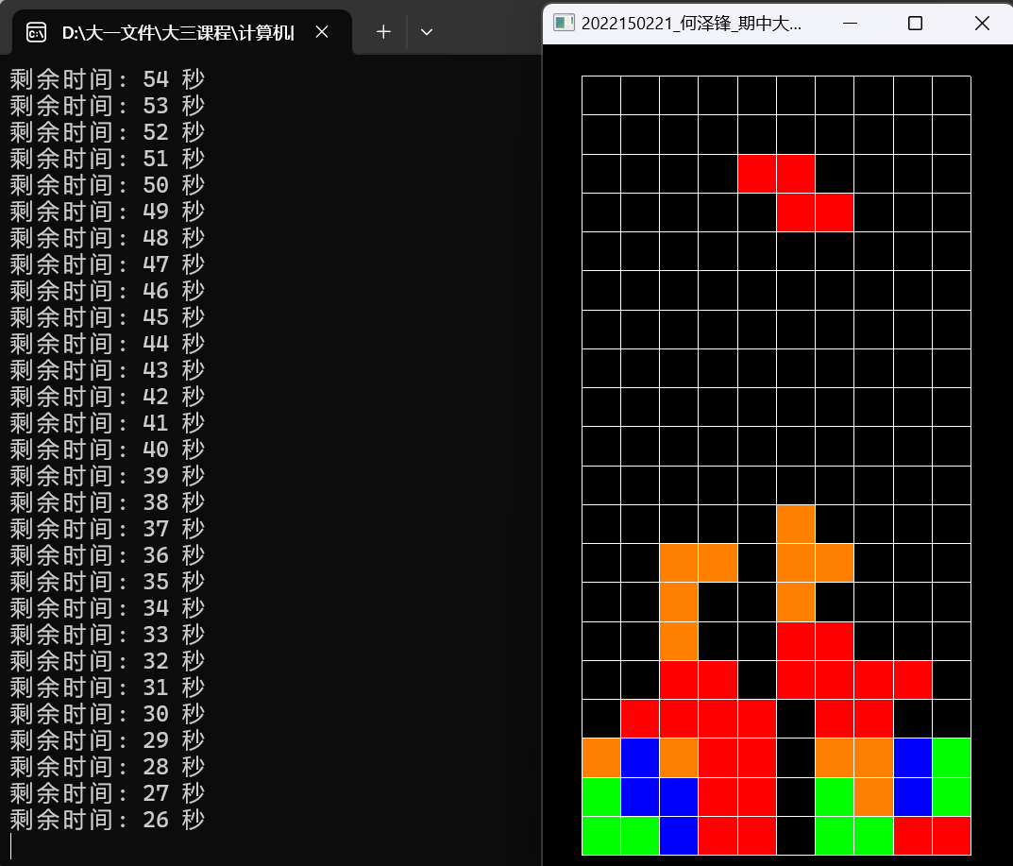
图19 倒计时模式运行过程

深圳大学学生实验报告用纸

实验结论：
通过本次实验，学习了如何制作简单的俄罗斯方块游戏，掌握了如何使用GLFW处理键盘事件，实现了方块的移动和旋转控制。理解了游戏循环的原理，学会了如何在一个循环中不断更新游戏状态并重新渲染图形。通过随机数来确定选择的图形和方向。通过时间函数实现自动下落以及计时的功能。通过棋盘数组来检测方块之间的碰撞和方块与棋盘边界的碰撞，确保游戏正常规则。
指导教师批阅意见：

成绩评定：

指导教师签字：
年 月 日
备注：
注：1、报告内的项目或内容设置，可根据实际情况加以调整和补充。
2、教师批改学生实验报告时间应在学生提交实验报告时间后10日内。

